Present Perfect Tense

У претходном периоду говорили смо о томе како се гради и за шта употребљава ново време Present Perfect Tense. Oве недеље ћемо утврђивати научено да бисте упамтили што више неправилних глагола у прошлом партиципу.
У вашим радним свескама провежбаћете обрађене лекције 5А и 5B, на странама 44-47. Ни за једну вежбу вам неће бити потребан CD па нема потребе да ишта прескачете. Текст вежбе 5 на страни 47 вам постављам овде. Уз помоћ њега попуните табелу у 5а, а затим урадите други део вежбе на основу Адамових одговора.
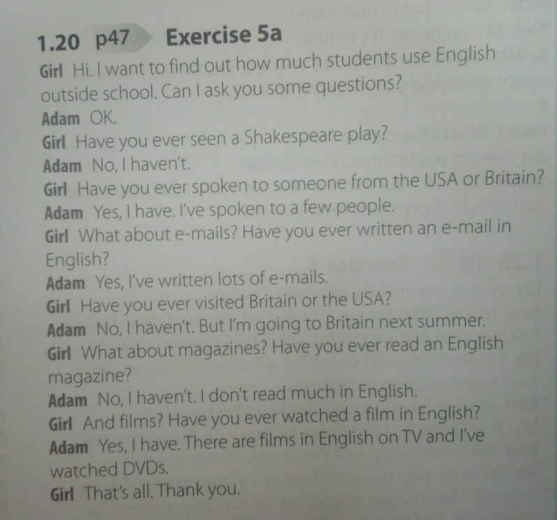

Молим вас да радите самостално, имате поверења у себе и своје могућности као што га имам ја!
За сва питања и нејасноће обратите ми се путем мејла, приватне поруке или на стриму учионице у току ове недеље док радите задатке.

Срећно!

